Конкурс учнівських молодіжних проектів 2019-2020 н.р.
Радянське минуле.
Переосмислення історії
Шаргородська районна гімназія
м.Шаргород Вінницької області
вул .Жмеринське шосе 1-А
«Епоха скидання хрестів»

Пошукова команда учнів 10 класу Шаргородської районної гімназії:
Ясинецька Анастасія, Короп Анастасія, Затєєва Вікторія

Науковий керівник: Кришина Лариса Петрівна
вчитель історії Шаргородської районної гімназії
Тел.0968804486
Пошуковий щоденник проекту
Історичне середовище.
Ми проживаємо в старовинному містечку Шаргород, яке вже більше 450 років заглядає у води маленької річечки Мурашки. Наше містечко має давнє польське коріння, бо й засноване другою людиною після польського короля у Речі Посполитій, Яном Замойським. Йдучи до школи, відвідуючи друзів, рідних, та й взагалі, прогулюючись вуличками Шаргорода, споглядаємо скарби нашого міста, багатостолітні святині: Костел Святого Флоріана, Монастир Святого Миколая, Синагогу, у яких з ранку до ночі моляться люди різних конфесій та вірувань. Ми проживаємо у мікрорайоні Раківка, який в народі називають малою Варшавою, де з покоління в покоління передавались католицькі молитви на польській мові «Ойче наш», «Здровась Марія», «Хвала Ойцу», а зараз ми молимось їх на українській мові. Віра шаргородців була вистраждана роками, передана дітям батьками, тому кожної неділі та в свята вулички міста заповнені потоками людей, які після служби Божої цілими сім'ями повертаються додому. Ось чому у наш час на крутих кам’яних пагорбах шаргородщини будується єдина в Україні та унікальна для всієї Східної Європи 3-кілометрова Хресна Дорога з каплицями та статуями Спасителя в людський зріст, яка є символом страждань, жертовності та любові Ісуса Христа до людей усього світу. Йдучи цим скорботним шляхом великого Чоловіколюбця, люди з різних куточків України та світу, різних віросповідань: римо-католики, греко-католики, православні, євангелісти та інші, моляться за мир, за єдність України, за свої сім'ї, роблять іспит свого життя, задумуються над майбутнім. Та й ми, троє друзів десятикласниць нашої Шаргородської гімназії, не раз йшли тернистим, скропленим потом та слізьми шляхом Хресної дороги під час Всеукраїнських процесій і споглядали там безкінечні потоки людей, яких ми бачили вперше, бо прибули вони з різних міст та сіл і навіть з-за кордону. Відтоді наше місто стало відомим у світі. Не раз ми приймали шанованих гостей, двічі відвідував Шаргород папський нунцій Клаудіо Гуджеротті, писав свої послання нашим землякам і сам Папа Римський Франциск. Нещодавно на нашій подільській землі відбувся Всеукраїнський Конгрес Сімей. Перший день Конгресу, тобто його відкриття, було у Шаргороді , на Вінниччині. Саме тут учасники Конгресу пройшли Хресною ходою та молилися за українські сім’ї.
У нашому містечку навіть повітря просочене вірою та молитвою, але це стало можливим завдяки тим, хто своє життя не шкодував віддати за віру: нашим предкам, а особливо священикам та настоятелям, тому з темою проектної роботи ми визначились заздалегідь. Ми та наш науковий керівник Кришина Лариса Петрівна, вчитель історії гімназії, є прихожанами шаргородської парафії, у якій недавно біля вхідних дверей з'явилася стела, присвячена мученику за віру о. Максиміліану Туровському. Нас зацікавила його доля, і тому ми стали вивчати матеріали з його подвижницького життя.
Метою роботи є дослідження життя та діяльності Шаргородського духовного лідера о.Максиміліана Туровського, настоятеля парафії в період сталінських репресій.
Обєктом дослідження нашої роботи є боротьба парафії та її настоятеля за право сповідувати свою віру у часи сталінського терору.
Предметом дослідження є життя і діяльність настоятеля Шаргородського костелу Святого Флоріана отця Максиміліана Туровського.
Дослідження даної теми
Джерела дослідження або як постала справа..
Робота про духовного лідера о.Максиміліана є дуже важливою. Він жив у часи, коли на повну запрацювала пекельна репресивна сталінська машина знищення людських доль і в нашому Шаргородському краю. Але на жаль, цей період духовного життя, доля, діяльність та жертовна смерть Максиміліана Туровського досліджена дуже мало. Тому в основу нашої роботи взято Архівну слідчу справу М. Туровського №36 від 31 січня1930 року на 51 аркуші, яка знаходиться в Вінницькому обласному Держаному архіві, який ми неодноразово відвідували.
Досліджуючи справу репресованого священика з Шаргорода о.Туровського та його парафіян, гортаючи пожовклі, з нерозбірливим почерком, архівні сторінки, вчитуючись у рядки несправедливих звинувачень, принизливих обшуків та допитів, сфабрикованих ДПУ вироків, переконуємося, що лихо політичних репресій не оминуло Подільський край. Його слідча справа мала свій порядковий номер-№36 від 31 січня1930 року. Всі документи в справі розташувались у певній послідовності. Облік матеріалів справи розпочинає постанова про початок слідства, видана уповноваженим секретно-оперативного відділу Могилів- Подільської округи ДПУ УСРР Крутніковим , який заявив, що Туровський систематично займався пропагандою проти Радянської влади і сприяв переправі осіб через кордон в сторону Польщі. Далі в постанові про обрання міри запобіжного заходу представлені звинувачення. Крутніков заявляє, що Туровський займається антирадянською пропагандою, використовуючи при цьому національні та релігійні «предрассудки» серед маси католиків-поляків Шаргородщини. За зразком фабрикації справ розроблено певну схему-шаблон, за якою далі обов’язково повинна була бути постанова (санкція) районного чи обласного прокурора на арешт, хоча часто у справах репресованих якраз санкції прокурора й не знаходимо, що є відвертим порушенням норм процесуального права. Постанову про обшук та арешт о. Максиміліана було видано 22 січня 1930 року уповноваженим Могилів-Подільським округом Крутніковим за звинуваченням в антирадянській діяльності за статтею 54-10 Карного Кодексу УСРР. Здійснюючи обшуки у священика, радянська влада прагнула сфабрикувати справу, за якою Туровський сприяв окремим особам в нелегальному перетині державного кордону в сторону Польщі. У справі знаходимо анкету затриманого, що заповнювалась у день арешту
співробітником правоохоронних органів за чітко визначеною формою. Саме ці папери дають повну інформацію про особи репресованих громадян, адже в них містилися такі дані: повне ім’я, дата народження, місце народження та проживання, професія, спеціальність, місце роботи та посада, паспортні дані (з 1932 р.), соціальний стан (до і після революції), соціальне походження, освіта, партійність, національність і громадянство, категорія військового обліку, служба в білих та інших контрреволюційних арміях,
участь в бандах, антирадянських повстаннях, служба в Червоній армії, яким репресіям громадянин піддавався при радянській владі, склад сім’ї, підпис підозрюваного.
Опрацьовуюючи матеріали цієї справи, ми спілкувались також і з очевидцями весняних подій далекого 1961 року, коли партійна верхівка району хотіла закрити шаргородський костел. Та віруючі не дали зробити цього. І тоді люди з нашого маленького містечка мужньо відстояли храм Святого Флоріана, котрому понад 400 років.
Цінним джерелом у дослідженні цієї справи є спогади, нині вже покійної, Яніни Матвієць, яка втратила здоров'я на чекістських допитах, не давши слідчим підстав для фабрикації справ проти священиків та односельців, обстоюючи своє право на свободу совісті.
У книзі третій двадцяти семитомної праці «Реабілітовані історією», що є підсумком великої роботи, здійсненої вінницькими істориками протягом декількох років, на основі сучасних архівних документів, спогадів очевидців тих трагічних подій подані історичні нариси, короткі біографічні довідки про вінничан, зокрема і шаргородців, які постраждали від політичних репресій.
Тему боротьби за людську гідність, життя і діяльності о.Максиміліана Туровського та інших духовних лідерів Поділля періоду сталінських репресій досліджували науковці: Д.Вєдєєв, С.Шевченко, Г. Стронський, Л. Спірідонова, В. Лациба, С. Нешик, В. Білоконь, К. Бухін, В.Васильєв, В.Вижга, К. Завальнюк, С. Калитко, Г.Кучинська, П. Кравченко, І. Мельничук, І. Паламар, В. Петренко, Р. Подкур, О. Струкевич.
Методи краєзнавчого дослідження: аналіз та синтез архівних наукових та краєзнавчих матеріалів.
Ми, учасники проекту, були вражені стійкістю наших земляків у змаганнях з радянською репресивною машиною, не раз нам на очі навертались сльози, коли читаючи матеріали справи, відчували біль і терпіння репесованих, закипала злість на ката Сталіна та його поплічників за брехню та облуду, яку вони видавали за правду.
Оформлення результатів дослідження.
Наша команда , здійснивши історико-краєзнавче дослідження, створила текстову роботу на тему «Епоха скидання хрестів».
Оприлюднення результатів дослідження.
Наш проект був представлений на засіданні МАН гімназії «Лідер», публікації в місцевій пресі «Шаргородщина».

Епоха скидання хрестів.
«Пам’ятайте про наставників ваших, що вам говорили Слово Боже; і дивлячись на кінець їхнього життя, переймайте їхню віру»
Послання до Євреїв 13,7

План.
1.Вступ.
ІІ.Основна частина.
2.Деякі біографічні дані.
3.Пастирська діяльність.
3.1 Організоване життя віруючих в умовах антиклерикальної політики радянської влади.
3.2. Проповідництво - це навчання Божої правди, викриття більшовицької неправди.
3.3. Діла милосердя або суспільна активність, особливе ставлення до бідних, знедолених під час сталінських репресій.
3.4. Присутність в житті прихожан.
4. Арешт та допит.
5. Соловецький відрізок скорботного шляху.
6. Кінець життя шаргородського мученика за віру.
ІІІ. Підсумки
Місто Шаргород увійшло до семи чудес Вінниччини як центр духовної злагоди та миру. Засноване канцлером Речі Посполитої Яном Замойським, який ще у тому, далекому 16 столітті, прагнув привести місто до європейських стандартів, запровадивши Магдебургське право. У місті святого Флоріана Шарого спочатку постали духовні твердині: найстаріша єврейська синагога, костьол святого Флоріана, а пізніше Миколаївська православна церква, які багато століть стоять пліч-опліч, опираючись одне на одного, та довіряючи один одному найпотаємніше. Їхні долі пов’язані із долями жителів міста, представників різних конфесій, мішаних сімей, де половина населення католики, а інша, в основному, православна. Місто ніколи не знало релігійної ворожнечі, а особливо в роки сталінських лихоліть наші духовні лідери стали на захист прав і свобод людини, знаходили в собі сили для боротьби зі страшною потворою –тоталітаризмом.
Саме мужності та героїзму, витривалості і самопожертві у боротьбі з більшовизмом, нашого духовного лідера священика Шаргородського католицького храму святого Флоріана о. Максиміліана Туровського присвячена наша робота.
Вступ.
У роки тотального панування комуністичної диктатури в Україні, непоправних втрат було нанесено всій сфері духовного життя народу. Особливих знущань зазнала релігія, проти якої більшовики розгорнули справжню війну, насаджуючи войовничий атеїзм у свідомість і поведінку людей. Важкі випробування випали і на долю римо-католицького костьолу, який обіймав, в основному, польське населення Правобережної України. До кінця трагічних 30-х років не залишилося жодної парафії; всі святині були знищені або закриті, а священики розстріляні або вислані на Північ енкаведистами. Брутальність і жорстокість, з якою тоталітарна система розправилася з католицькою церквою, справді були небаченими. На боротьбу з католицизмом було кинуто величезні сили та засоби. Більшовицька влада знищувала людей не лише фізично, морально, а й духовно. Знищувалася вікова опора українського селянина, його віра в Бога. З осені 1929 р. радянська влада розпочала широкомасштабні арешти серед священиків та парафіян католицької церкви, повернувшись до методів «воєнного комунізму», коли стосунки з релігійними конфесіями вирішувались переважно адміністративно-репресивними засобами. Єдиною формою діалогу католиків з владою став допит в «органах».
З архівних документів, до яких маємо доступ, відомо, що з 1918 по 1939 рік переслідувано різними способами більше 500 священиків латинського обряду. Вигнані з власних домівок, заарештовані, кинуті під потяги, прибиті до стін в’язниці, віддані на поталу іншим в’язням, вони не зреклися свого священства.
Масово формувався атеїстичний світогляд у населення. Особливо у покоління, яке виросло при новій владі. Сталін, виконуючи заповіти Леніна, оголосив другу більшовицьку п’ятирічку «безбожною» і вказав напрям на знищення релігії. «Це була епоха скидання Хрестів і розпинання на них людських душ» (Г Кучинська).
Основна частина.
Деякі біографічні дані
Повністю дослідити біографію о. Максиміліана не вдалося. Лише деякі дані стали відомими з архівного листа №7 протоколу допиту від 7 травня 1927 року та праць інших дослідників підозрюваного Туровського, де ми можемо ознайомитися з його біографією. Священик народився в с. Бараші (було засноване в 1566 р. Сучасний Ємильчинський р-н, Житомирська обл.). Туровський свідчив, що 1900 році закінчив Овруцьке городське училище і поступив Житомирську гімназію, де навчався до 1904 року, тоді вступив до Луцько-Житомирської духовної семінарії, де навчався 5 років. Спочатку рукоположеним (прийняття сану священика) не був, оскільки не мав 23 років, лише 13 грудня був рукоположеним єпископом Недзялковським. Священик Кам’янець-Подільської дієцезії, семінарист Житомирської духовної семінарії. В 1910 р. перебував як непокірний священнослужитель в Заславському монастирі. Царська влада суворо карала духовних осіб, якщо вони в проповідях підкреслювали більше духовне добро Католицької Церкви. «Там, куди приходить “русский мир”, його всі відчувають на собі. Отець Максиміліан відчув це також.» Так розпочав свою проповідь о. Домінік під час Хресної дороги в Шаргороді, на якій молились за репресованих та голодом заморених радянською владою наших земляків.
В роках 1913-1918 о. Максиміліан був адміністратором парафії Озаринці в Могилів-Подільському деканаті. В 1920 р. його призначено адміністратором парафії Яришів. Далі до 1930 р. був настоятелем парафії св. Флоріана в Шаргороді Могилів-Подільської округи за професією ксьондза, за соціальним походження дворянин, безпартійний, з вищою освітою. Служителів культу в радянські часи примушували ставати таємними агентами ДПУ – «сексотами» («секретними сотрудниками»), однак слідів вербовки Туровського не збереглось.
З 1927 року М. Туровського двічі обшукували, після чого арештовували, але й двічі відпускали. Безпосередня підготовка до арешту душпастиря розпочалась ще в грудні 1929 р. Саме тоді місцевий чекіст Крупніков таємно став допитувати громадян, які могли дати свідчення проти настоятеля.
26 січня 1930 р. стало нещасливим днем в житті Максиміліана Домінікійовича Туровського. В його оселю, по вулиці Карла Маркса (будинок Грубера), вдерся помічник уповноваженого з контррозвідувального окружного відділу Могилів-Подільського ДПУ Ухтомський і в присутності місцевого міліціонера В. Заїки провів обшук. Було вилучено 15 блокнотів і записників із записами польською мовою, а також листування польською. Постанова на обшук та арешт була виписана ще 22 січня уповноваженим контррозвідувального відділу Могилів-Подільського ДПУ Крупніковим. Ордер на обшук і арешт з'явився 25 січня за підписом самого начальника особливого відділу та його ад'ютанта. Арештованого перевезли до Могилів-Подільської тюрми, де розпочали слідство [6, арк. 15].
19 лютого 1930 р, о. Туровського вже допитували в Києві «спеціалісти» більш високої кваліфікації. З ним «працював» уповноважений контррозвідувального відділу ДПУ УСРР Янсон.
В обвинувальному документі чекісти змушені були записати, що «незважаючи на цілий ряд даних про антирадянську діяльність, Туровський себе винним не визнав». І постановили «Теперішню справу по звинуваченню Максиміліана Домінікійовича Туровського за ст. ст. 54-6 і 54-11 КК УСРР - направити в судову трійку при колегії ДПУ УРСР з клопотанням про ув'язнення Туровського в один з концтаборів СРСР терміном на 10 років. Довідка: речові докази по справі відсутні. Обвинувачуваний утримується в Київській тюрмі».
Судова трійка при колегії ДПУ УСРР 10 травня 1930 р. справу № 820 Київського окружного відділу ДПУ заслухала і постановила:
«Максиміліана Домінікійовича Туровського - ув'язнити в концтабір, терміном на десять років, враховуючи час з 26.1.1930 р. Справу здати до архіву» [8, арк. 47 - 48].
В серпні 1933 р. його перевезли до концтабору на Соловецькі острови. В справі М. Туровського за соловецьким номером 11-15838 зберігся лист колишньої служниці до нього і акт про розстріл без пред’явлення звинувачення від 8 грудня 1937 р. [10, с. 195 - 197].
16 лютого 1990 р. прокурор Вінницької області І. Темченко реабілітував через 60 років цю невинну людину, яка прийняла мученицьку смерть за глибоку віру в Бога, за любов до ближнього.
Пастирська діяльність.
Організоване життя віруючих в умовах антиклерикальної політики радянської влади.
Серед католиків України у 20-і роки дуже поширеними були релігійні гуртки, як допоміжний і необхідний елемент організації життя парафій. Дана форма релігійного життя в умовах радянської дійсності цього часу дозволяла костьолу виживати і зберігати вплив на людей. В польських селах Поділля , і Шаргородська парафія не виключення, особливо часто зустрічалися гуртки ружанця /"Братство святого ружанця"/, в основі діяльності яких було колективне читання і співання молитов. Широкого розповсюдження набували групи активних і наближених до пастеря віруючих, що складали гурток "Об"єднання братів і сестер терціярів", тобто монахів, котрі жили і діяли серед мирян. В селах Шостаківка, Розкіш, Плебанівка, Козлівка, Політанки таких гуртків могло налічуватися більше десятка. Існування і діяльність названих гуртків дуже непокоїло бiльшовицький режим, який скерував проти них найрізноманітніші форми і методи боротьби... Звичайно, у цій боротьбі основні удари були спрямовані проти священиків. У структурі органів ДПУ-НКВС діяв спеціальний підрозділ, який займався католицькими ксьондзами.
Проповідництво - це навчання Божої правди, викриття більшовицької неправди.
І от що можна в цій сфері діяльності засвідчити про о. Максиміліана. Оскільки він жив в Радянському Союзі, то його проповідництво зумовлене історично. Отже воно антирадянське, або проти усіх зловживань цієї системи. По відношенню до радянських газет він зазначав, що в них сама неправда і краще було б якби народ їх не читав. В проповідях наголошував, щоб прихожани не слухали безбожників – більшовиків, а виховували своїх дітей у вірі в Бога. Провадячи коляду в селі Розкіш Шаргородського району, одночасно агітував віруючих, щоб вони не піддавались впливу голодранців-комуністів. В протоколі згадується, що в селі Розкіш багато односельчан зустрічались з ксьондзом у будинку Клапушинського, де Туровський часто зупинявся і де велися «антирадянські бесіди».(Архівний лист 19-20). Ці факти з допитів свідчать про те, що о. Максиміліан мав багато друзів серед шаргородців, які ризикуючи власним життям, підтримували свого пастиря, були його однодумцями.
Священик був чуйним як до проблем цілої парафії так і до окремого її члена.
Вмів переконати активіста безбожника-комсомольця стати учнем Христа. І тут на думку спадають священні слова Біблії «Савле, Савле, - чому ти мене переслідуєш?» Всім нам відома історія навернення святого Павла; про це розповідають рядки «Діяння святих апостолів».
В протоколі допиту від 29 грудня 1929 жителя с. Шостаківка Попа Казимира Францовича засвідчено, що комсомолець того ж села Гергуш Григорій вийшов із рядів КСМУ під впливом ксьондза. До цього він півтора року як член організації був прикріплений до «Ячейки» Сонівського цукрового заводу. Сам Гергуш Григорій повінчався зі своєю нареченою, залишив комсомол і щонеділі ходив до храму на Службу Божу. Ксьондз говорив, що стало погано жити за комуністів, які ведуть антирелігійну політику. Далі свідок описує, що о. Туровський активно агітує своїх прихожан проти радянської влади . Відвідуючи будинки прихожан, ксьондз наставляє батьків і дітей уникати радянського впливу, не вступати в комсомол та інші радянсько-громадські організації. Гергуш також доповів, що чув від багатьох , які відвідували храм, де Туровський говорив, що Радянська влада не твердиня, політичні обставини можуть змінитися. (Архівний лист15)
Діла милосердя або суспільна активність, особливе ставлення до бідних, знедолених під час сталінських репресій.
Один із подільських священиків, Ян Свідерський в протоколі допиту від 27 червня 1927 року пояснював уповноваженому ДПУ Гранському зміст листа до отця Максиміліана. У ньому він згадує, що в 1923 році в складі різних організацій, які допомагають голодуючим СРСР перебувала і місія Папського престолу, яка також долучилася до справи милосердя .
Вартий уваги факт суспільно-історичного зацікавлення о. Максиміліана. А саме настоятель згадує, що ще до його приїзду в Шаргород, жителям Шостаківки цього району було видане свідоцтво про збереження цукрового заводу «Соснівка» від розграбування в 1918 році і організовано захист селян від утисків гетьманців, які захищали права поміщиків та багатих селян.
Деякі факти допитів священика показують як він сприймав радянську дійсність. На питання про відношення о. Максиміліана до звернення Луцько – Житомирського єпископа Дубовського з листом до Й. Пілсудського в період радянсько-польської війни 1920 року з проханням звільнити Україну від більшовиків, відповів, що всякі виступи рядового духовенства з політичних питань є несумісними, оскільки вони нічого не зможуть зробити в умовах радянської дійсності.(А.Л.8) Натякаючи на те, що права людини в очах більшовицької влади, були абсолютним рудиментом, а самій церкві не було місця в соціальній структурі радянського суспільства.
Присутність в житті прихожан(відвідини, пастирські відвідини).
Вчитуючись в протоколи допитів, можна відслідкувати одностайність несприйняття політики радянської влади як з боку священика так й його парафіян. О.Максиміліан був вірним пастирем свого народу, він відчував фальш, лукавство людиноненависницької більшовицької політики і прагнув протистояти її впливу на свідомість своєї парафії.
З протоколу допиту Роздоби Йосипа Карловича від 15 лютого 1930 року стає зрозуміло, що він часто супроводжував Туровського настоятеля костьола св. Флоріана Шаргородського району в села Мовчани, Тарасівку Станіславського району, де священик агітував людей молитися, щоб Господь дав їм другу владу, буде легше жити, не буде комуністів. Закликав проти всіх компаній хлібозаготівель, не платити податків, тому що скоро радянська влада впаде. Як наслідок, ні в селі Шостаківка, ні в Розкоші неможливо провести колективізацію, записалися до комуни лише 65 осіб (А.Л.40)
Мазур Петро Йосипович згадує, що Максиміліан Туровський, колядуючи з багатьма селянами в селі Плебанівка Шаргородського району, докоряв жінці-католичці син, якої вступив до комсомолу. (А.Л.21)
В протоколі про початок «проізводства дознанія» в Києві уповноважений ГПУ Яссон, дослідивши матеріали по підозрі М.Д.Туровського, звинувачує його в тому, що він оточив себе групою антирадянськи налаштованих осіб, проводив роботи по зриву компаній радянської влади на селі. (А.Л.41) Для антирадянської роботи використовував сповідь, амвон, поїздки по селах, під видом здійснення релігійних обрядів, під час яких розповсюджував провокаційні слухи про швидке падіння радянської влади. (А.Л.42). Прихожан і священнослужителів дискредитували, обмежували в громадянських правах, позбавляли виборчих прав, висилали до Сибіру, кидали в тюрми, принижували, ставили в такі життєві умови, що деякі зрікалися свого служіння в Україні, виїжджали в Польщу. Адже звичайна недільна проповідь, звичайне священицьке служіння (наприклад, сповідь хворих) сприймалась, у 20-30 роках минулого століття, як антирадянська діяльність. Тому о. Максиміліан, як і інші священики Кам’янецької дієцезії, (разом їх було 42 особи) – це мученики за віру.
Головною причиною арешту о. Максиміліана був шлюб Гергуша Григорія, мешканця с. Шостаківка з нареченою Зоєю. Слідча справа не згадує її прізвища, лише те, що і вона була жителькою цього ж самого села. Сам Гергуш Григорій не тільки повінчався зі своєю нареченою, але й залишив комсомол і щонеділі ходив до храму на Службу Божу. Такі провини радянська система не залишала осторонь. Отця Туровського зарахували до «соцільно-небезпечного класу».
Людина твердих переконань, з почуття власної гідності, ніколи не відречеться своєї віри навіть заради збереження найдорощого - життя. Таким був о.Максиміліан, який незважаючи на посилення в країнi антикатолицької істерії завжди мав власну думку, яку висловлював як серед друзів так і ворогів. Папа римський Пiй ХI у цей час звернувся до вiруючих свiту iз закликом молитися за переслiдуваних християн в Радянському Союзi. В 1927 році виходить лист єпископів до польського народу надрукований в журнаді «Католическоє обозрениє» №12 у Варшаві, в якому зазначалося «сьогодні навіть цілі групи суспільства відкрито і публічно стверджують, що тільки вчення Христа є джерелом і єдиним дієвим засобом проти розпаду і більшовизму» Коли уповноважений ДПУ Гранський запитав Туровський про відношення до цього листа, той мужньо визнав, що вчення Христа є дійсно одним із засобів боротьби з розпадом та більшовизмом(А.Л.8) Саме релігія була великим чинником протесту проти більшовиків.
Під час одного з допитів священик свідчить, що до радянської влади відноситься лояльно, в рамках радянської конституції, яка гарантувала права і свободи всім громадянам включаючи свободу совісті. Але життєві реалії тогочасного життя свідчили, що статті радянського основного закону були фікцією. Спрощений порядок судочинства, що застосовувався до переважної більшості статей кримінального кодексу СРСР, фактично порушував норми Конституції СРСР 1936 р. та кримінально-процесуального кодексу СРСР, які вимагали повного та всебічного розгляду кримінальних справ.
В Постанові про вибрання міри «запобіжного заходу» зазначалося, що перебування Туровського на волі може відобразитись на ході подальшого слідства, тому було постановлено тримати під арештом в київському «допрі». Ось як боялися комуністи того, кого важко було контролювати, нав’язати свою віру в світле майбутнє комунізму.
Войовничий атеїзм спричиняв глибокі моральні деформації, ріст бездуховності, насадження панівної ідеології через радянські бібліотеки, хати-читальні клуби, комсомольські організації.
В заключній постанові від 12 травня 1930 року уповноважений КРО Київського ДПУ Шпаковський зазначає, що Туровський закликає молодь не відвідувати радянські хати-читальні, сільбуди, не сплачувати податки.
Основним своїм завданням він вбачав боротьбу з комсомольською організацією, вів облік комсомольців та комуністів, збирав на них характеристики, тому комсомольців в його парафії було порівняно мало, а деякі під його впливом взагалі покинули комсомольську організацію
В одному з протоколів допиту о. Максиміліан повідомляє, що має рідних братів, які живуть в Польщі з 1920 року. Брат Мечислав був мобілізований в петлюрівську армію Директоії, де служив в дивізії полковника Удовиченка обозним ІІ куреня. Другий брат Станіслав планував воювати в польській армії Ю. Пілсудського в радянсько-польській війні 1920 року, коли В.Петлюра з начальником Польської держави підписали Варшавський договір, за яким поляки мали допомогти Директорії вигнати з України більшовицькі війська. Однак було вже запізно, поляки з петлюрівцями відступали і брат також з ними поїхав в Польщу. З протоколу допиту зрозуміло, що більшовики стали ворогами для братів Туровських. Обидва боролись з ними в роки української революції. Звичайно більшовики згадали ці події о. Максиліану, звинувативши його у зв’язках з ворогами радянської влади.
В документах чекістів вказується, що Туровський підтримував зв'язок із своїм рідним братом, в минулому офіцером штаба Петлюрівської армії, який в 1925 році перебував в Шаргороді. Туровський організував нелегальну семінарію для підготовки молоді на священників, потім нелегагальними шляхами відправляв їх в Польщу, зриваючи призивні компанії в Червону Армію.
Арешт та допит
«Перед органами державної безпеки стоїть завдання самим безжальним чином розгромити всю цю банду антирадянських елементів». Також слід було «раз і назавжди покінчити з їх підлою підривною роботою проти основ Радянської держави» До тих, хто підлягав репресіям, належали найактивніші антирадянські елементи із колишніх куркулів, карателів, бандитів, білих, сектантських активістів, церковників і інших, котрі утримуються нині в тюрмах, таборах, трудових поселеннях і колоніях і продовжують вести активну антирадянську підривну роботу. Бiльше ста католицьких священикiв з України були висланi на Соловки, бiльшiсть з яких до кiнця 30-х рокiв були розстрiлянi. Шаргородського настоятеля храму святого Флоріана радянська влада також звинувачувала в шпигунстві та зв’язками в польською розвідкою, тому як соціально-небезпечного елемента його потрібно ув’язнити в концтаборі за статею 54-6,54-2 К.К. УСРР та обвинувальну справу направити в судову Трійку при Колегії ДПУ УСРР заарештувати в один із таборів СРСР строком на 10 років. (А.Л.47) Персональний склад «трійки» Вінницької області був затверджений 23 липня 1937 р. До «трійки» увійшли начальник УНКВД капітан державної безпеки Г. Гришин, перший секретар обкому КП(б)У В. Чернявський і обласний прокурор О. Ярошевський, секретарем був сержант державної безпеки Гольштейн. 26 травня цього ж року о. Максиміліан був висланий до політізолятора в Ярославлі разом з 30 іншими польськими священиками з України. При цьому, як правило, пiсудним висувалися однотипнi звинувачення у шпигунствi, антирадянськiй дiяльностi, переправку людей через кордон до Польщі, за контрабанду товарів, одержання з-за кордону релігiйної лiтератури, до злочинiв були вiднесенi спроби органiзацiї нелегального навчання в духовних семiнарiях, контакти з польськими дипломатичними представництвами та iн. Але процес не вiдбувся за сценарiєм його органiзаторiв, якi, як вiдомо, в подiбних справах в зазначенi роки добре наловчилися i часто користувалися для розправи з противниками. Пiдсудний священик вiдразу зайняв стiйку позицiю, не визнавав свою провину до кінця рiшуче заперечив всi звинувачення, Суд змушений був зняти звинувачення у шпигунствi, але вирок 10 рокiв ув′язнення все-таки винiс. Максиміліан Туровський виражав бажання бути внесеним до списку обміну полоненими між Польщею та СРСР. Однак від 1932 року обмін полоненими більше не проводився.
Соловецький відрізок скорботного шляху.
У серпні 1933 о.Максиміліан року був висланий до табору на Соловках. Слiд вiдмiтити, що десятирiчне тюремне ув′язнення на сумновiдомих Соловках було досить поширеною формою покарання католицького священства України. Звiдси рiдко хто повертався, ще рiдше дозволяли капланам, що вiдбули покарання або були звiльненi достроково за станом здоров′я, продовжувати духовну дiяльнiсть у своїй мiсцевостi. Для бiльшостi покараних ксьондзiв з України перебування на Пiвнiчнiй Голгофi, розтягнулося на багато рокiв i слiди по них гинули назавжди. Однак, як говорить в’язень таборів Б.Ширяєв у своїй книзі «Неугасимая лампада», за весь період таборового існування з островів не було жодного випадку втечі. Згідно з дослідженнями професора Романа Дзвонковського, у 30 роках 360 римcько-католицьких священиків перебували у в’язницях або на засланні. Прибували вони на Соловки, не маючи жодного уявлення, чим вони є, не знаючи, що називалися вони островом сліз. Люди були шоковані від перевезення, коли їх били ногами і кричали, так що складалося враження, ніби це глибина пекла. Можливо, кожен думав про кінець, який його чекає, і не мав вже сили, щоб пережити ці нелюдські тортури. Наряд працював всю ніч, прибираючи колишній соловецький монастир-кремль: переносили залізні балки і каміння в інше місце; замітали і мили камінну підлогу всередині фортеці, а наступного дня треба було перенести каміння на попереднє місце. Це найбільш вражало: не було праці, а засуджені не могли залишитись без діла; тож їх гнали розбивати руками лід в озері, щоб “відпочинок не розлінував”. Засуджених посилають на тяжкі праці, на лісозаготівлю, на вантаження пароплавів та на виробництво цегли». Робота лісорубів-в’язнів була дуже небезпечною.
В Сибірі ксьонз Туровський працював на лісорозробітках. Падаюче зрубане дерево впало о. Максиміліану на ногу і відрубало її. В часі заслання до кьонза Максиміліана парафіяни писали листи, висилали посилки, через це почалися репресії. Всіх тих хто спілкувався зі священником, а їх було 277 осіб, репресували, хати опечатали, так що їхні сім’ї не мали права там проживати. Також репресували захристиянина Леоніда, який не мав тоді ще й 30-ти років, в Вінниці його розстріляли, а його жінку П'ятковську Павлівну вислали в Сибір, аж за румунів вона повернулася до Шаргорода.
Кінець життя шаргородського мученика за віру.
Перебуваючи на дні сибірського пекла, священики і там залишались духовними лідерами. Чекісти – слідчі Соловків говорили: «Де ксьондз там і обідня». Вони призвичаїлись служити служби на дахах; було так низько, що могли стояти тільки на колінах, і молитися вночі. Постійні турботи про можливості здійснювати Святу Жертву, Божі служби в нічній темряві, в постійному страху бути викритими, турботи щодо хліба і вина для таїнств, змушували священиків проходити велику школу духовного життя та робило з них незламних велетнів Духа.
Один із табірних шпигунів по прізвищу Лась повідомляє начальнику Соловецької тюрми Апетеру:
«Гр-нин Старший майор! Все эти мерзкие гады ксензы: Дземян, Кобец, Картинский…, Туровский от роскоши и с жиру бесились, и из тюремной камеры сделали не только костел… но и духовную семинарию». В камері знаходився молодий ксьонз Ковальський, якому допомагали пройти науку по теології. Ксьонза Йосифа Ковальського та всіх його співкамерників, в тому числі і М.Туровського, розстріляли 1937 року за рішенням «тройки».
Список А. Понінського з березня 1937 року свідчить про те, що
о. Туровський перебував там у той момент.
На Соловках тільки в жовтні-листопаді 1937 року було розстріляно 32 католицьких священики. Все це давало змогу комуністичному режимові чіпляти на людей таблички «ворог народу», «ворог радянської влади», звинувачувати їх у антирадянщині. Наслідком таких звинувачень стало винищення людей, ламання доль самих невинно покараних та їхніх родин за невчинені ними злочини.
“Щодо католицизму не зміню моїх переконань. Залишусь завжди вірним і витривалим, так само, як перед арештом та під час заслання в табір. Не маю ненависті до радянської влади, але не міг і не можу жити без Бога; не можу йти проти свого сумління”, – о. Яків Розенбах.
Цей крик душі о.Якова можна вкласти в уста всіх мучеників за віру.
Підсумки.
Рядки Святої Біблії закликають: «Поводьтеся як діти світла, гідно покликання», або «Ми сини, не раби». Ці святі слова були дороговказом усього життя Максиміліана Туровського; не зрадив їм і в смертний час. Зважаючи на коротке, але гідно прожите життя священика, гадаю, що помирав він з молитвою на устах за своїх друзів, прихожан шаргородської парафії святого Флоріана та за всю уярмлену більшовиками Україну. Наш Пастир прагнув відкрити людям очі на більшовицьку облуду, вирвати їх із рабства комуністичної ідеології та вказати шлях до істинного щастя. Його пролита кров та мученицька смерть не були даремними. Маючи такий приклад відстоювання прав і свобод людини, наші земляки боролись із політикою радянської влади і в наступні десятиліття. Шаргородці пам'ятають про весняні події далекого 1961 року, коли партійна верхівка району хотіла закрити шаргородський костел. Та віруючі не дали зробити цього. І тоді люди з мого маленького містечка мужньо відстояли храм Святого Флоріана, котрому понад 400 років. Вдень і вночі, холод і жару стояли люди біля святині, падаючи на коліна, лежачи на мерзлій землі у вигляді хреста, відчайдушно боролись за віру. Розказують, що особливо хоробро охороняла костел Шкварук Уршула, котра була дуже хворою. Ця жінка прожила коротке важке життя. Мабуть, за це заслужила ласки в Бога, бо померла у Святвечір, співаючи «Każda żyjąca dusza». Ця віра була передана і нашим батькам, а також і нам. Саме вона дала нашому містечку священика о. Юрія Блазину, професора теологічних наук, котрий довгий час працював проректором Духовної Академії у Городку, викладаючи молодим семінаристам іноземні мови, щоб вони далі доносили до людей слово Боже. Духовна історія мого краю має велике майбутнє: будується Всеукраїнська «Хресна дорога» на крутих схилах Шаргорода, яка дає змогу народу нашому разом з Ісусом пройти тернистий шлях і намагатися відчути невимовний біль Христа.
Як завжди, в парафії є багато роботи, але кожний старається виконувати її якнайкраще на славу Божу, як це робив наш духовний лідер, мученик за віру о. Максиміліан Туровський.
Тому так і хочеться разом зі св. Франциском сказати:
О, Боже, вчини з нас Знаряддя Твого миру, щоб ми сіяли любов там де панує ненависть; вибачення
- там де панує кривда; єдність
- там де панує сумнів; надію
- там де панує розпач; світло
- там де панує темрява; радість там де панує смуток.
Вчини так,щоб ми могли не стільки шукати відради,
скільки давати її; не стільки шукати розуміння,
скільки розуміти; не стільки шукати любов,
скільки любити.
Бо даючи - одержуємо, прощаючи - отримуємо прощення, а помираючи - народжуємося до життя вічного через Христа Господа нашого. Амінь.

Література.
Біблія. Книги Святого Письма Старого й Нового Завіту. Українське біблійне товариство. 1993-50М-VO73(H)
ДАВО, ф. Р-6023, оп. 4, спр. 25214.
Д.Вєдєєв і С.Шевченко «Українські Соловки». «Експрес –Об′ява», Київ, 2001.
Ециклопедія «Міжнародний дайджест-проект». Книга 10. «Соловецький табір і тюрма особливого призначення». Глава 4. «Католики в Соловецькому таборі особливого призначення».
Г. Стронський. Римо-католицький костьол в Україні у 20 - 30-і роки ХХ ст. // Вісник ТДТУ. – 1996. - №1. – ст.. 77-86. – (Історія).
Б.Ширяєв. «Неугасимая лампада», Видавничий дім «Нікея». – 2015р.575ст..
Реабілітовані історією: У двадцяти семи томах. Вінницька область. /Редакція тому:Л.М. Спірідонова (голова), В.П. Лациба, С.С. Нешик та ін. — Упорядники: В.П. Лациба(керівник), В.І. Білоконь, К.Д. Бухін, В.Ю. Васильєв, В.В. Вижга, К.В. Завальнюк, С.Л. Калитко,
П.М. Кравченко, І.П. Мельничук, І.Г. Паламар, В.І. Петренко, Р.Ю. Подкур, О.К. Струкевич.Кн. 2. — Вінниця: ДП «Державна картографічна фабрика», 2007. — 848 с.ІSBN 978-966-2024-31-1

Перша Шаргородська наукова історико-краєзнавча конференція 17-18 жовтня 2014., Шаргород Вінницької обласі / Ред. Колегія: С.Д. Гальчак(голова), Ю.А. Зінько (співголова), А.В. Войнаровський (відповідальний секретар) та ін. – Вінниця: ПП Балюк І.Б., 2014. – 276с.
Галина Кучинська Над Гибалівкою вічність проплива…: історико-краєзнавче дослідження/ Г.О.Кучинська; ред.. П.І. Цимбалюк. – Вінниця : ТОВ «Меркюрі-Поділля. – 2017. – 516с.

ДОДАТКИ ДО РОБОТИ
Додаток № 1
Отець Максиміліан Туровський
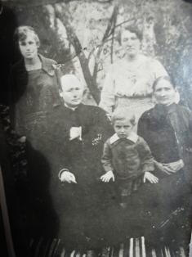
Додаток № 2
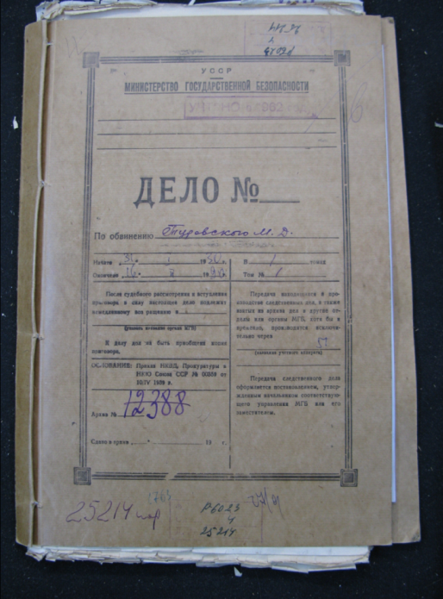
Архівна слідча справа М. Туровського №36 від 31 січня1930 року на 51 аркуші, яка знаходиться в Вінницькому обласному Держаному архіві.
Додаток № 3

Хресна дорога в Шаргороді, на якій молились за репресованих та голодом заморених радянською владою наших земляків.
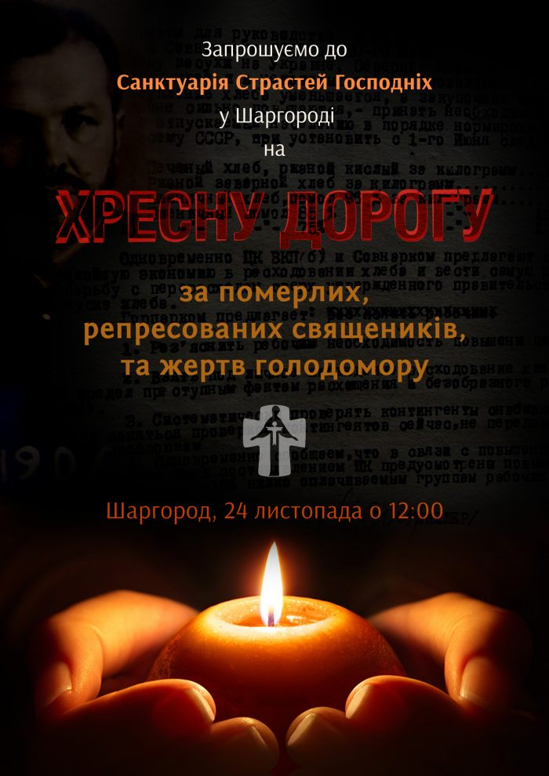

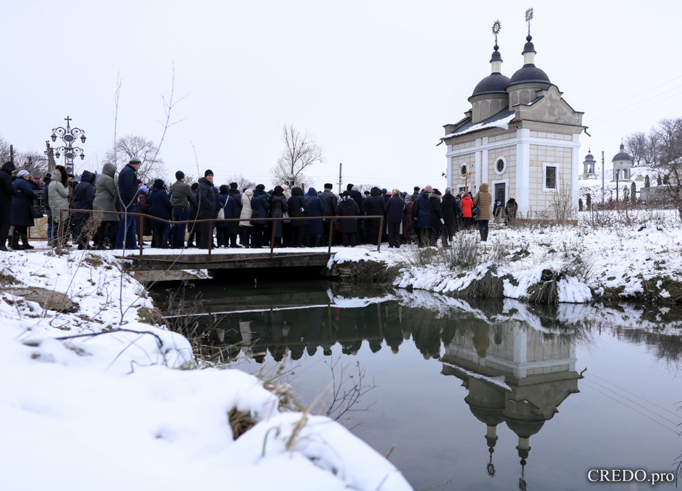

Додаток № 4
Професор теології отець Юрій Блазина.
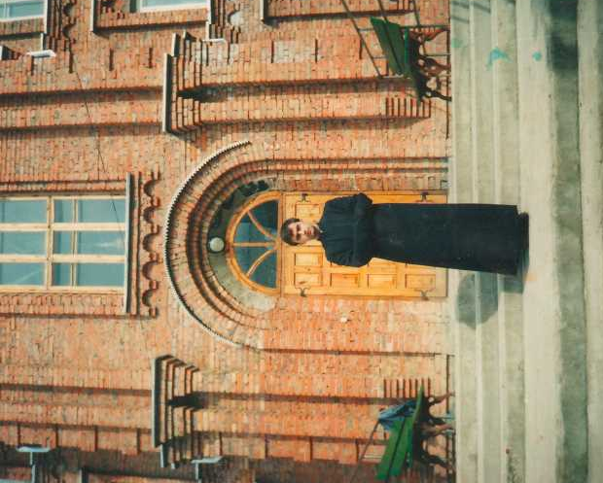

Додаток № 1
Шаргородський костьол святого Флоріана
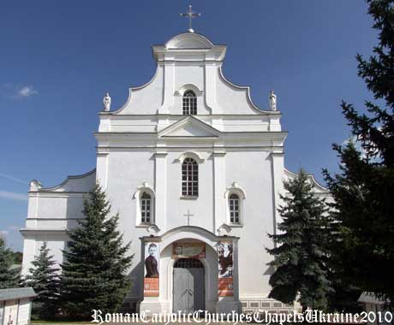

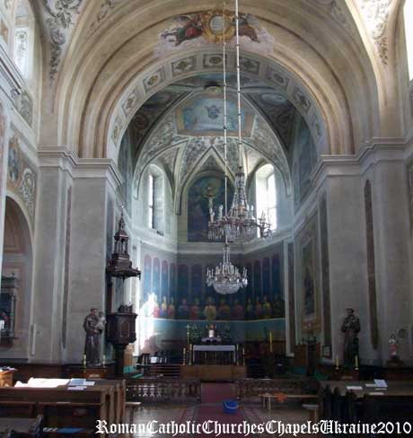

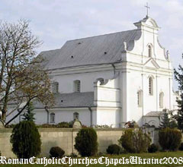

Додаток № 2
Шаргородський костьол святого Флоріана
Стела мученику за віру о. Максиміліану Туровському та всім парафіянам, які віддали своє життя захищаючи храм.
